ČÁST II

VOLBY DO EVROPSKÉHO PARLAMENTU

2.1. Volební účast

Po vstupu České republiky do Evropské Unie se doposud uskutečnily troje volby do Evropského parlamentu. V prvních dvou volbách do EP v letech 2004 a 2009 byla volební účast v České republice stabilní, pohybovala se těsně nad 28 %. Výraznější pokles nastal při posledních volbách do Evropského Parlamentu (rok 2014), kdy přišlo volit pouze 18 % registrovaných voličů. Nižší volební účast v EU zaznamenalo v těchto volbách pouze Slovensko se 13 %. I když odhlédneme od faktu, že v některých členských státech je volební účast ze zákona povinná, je evidentní, že účast voličů v ČR patří k těm nejnižším. Vývoj volební účasti v ČR a její srovnání s průměrnou hodnotou EU nabízí graf G 4.

G 4 Volební účast v České republice ve volbách do Evropského parlamentu.
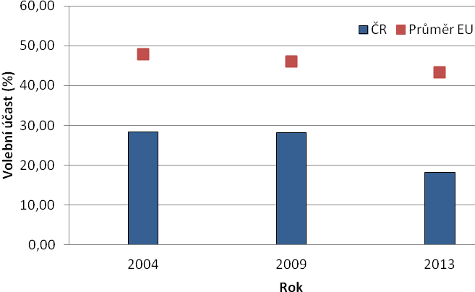

Z hlediska územní diferenciace volební účasti se jeví Česká republika jako poměrně různorodé území. Správní obvody obcí s rozšířenou působností s nejvyšší volební účastí se opakovaně nacházejí v blízkém okolí Prahy (Černošice, Říčany, Brandýs nad Labem), v zázemí Brna (Šlapanice, Kuřim, Tišnov), v Královéhradeckém kraji (Hradec Králové, Nové Město nad Metují, Trutnov) a v Libereckém kraji (Turnov, Železný Brod). Naproti tomu SO ORP s nejmenším zájmem voličů o volby do Evropského parlamentu se opakovaně objevují v tradičních průmyslových regionech Ústeckého kraje (Chomutov, Bílina, Most), Karlovarského kraje (Sokolov) a Moravskoslezského kraje (Karviná, Orlová), kde bývá volební účastí zpravidla nejnižší. Kupříkladu při posledních volbách do EP v roce 2014 se v SO ORP Orlová a Karviná voleb zúčastnil pouze cca každý desátý oprávněný volič. Rozdíl mezi SO ORP s nejvyšší a nejnižší volební účastí se v prvních volbách do EP v roce 2004 pohyboval okolo 18 procentních bodů, při volbách v roce 2009 a 2014 klesl rozdíl na přibližně 16 procentních bodů.

Nicméně nepříznivá klesající tendence volební účasti je typická jak pro SO ORP s relativně vyšším zájmem voličů o volby do EP, tak pro SO ORP s tradičně nízkou volební účastí. Mezi roky 2009 a 2014 se snížila volební účast ve všech 205 správních obvodech obcí s rozšířenou působností, přičemž nejmenší pokles byl zaznamenán v SO ORP Vodňany (o 2,5 procentního bodu). Naopak nejvýraznější snížení zájmu voličů o volby do Evropského parlamentu bylo zaznamenáno v SO ORP Bílovec, kde se volební účast snížila o více než 13 procentních bodů.

2.2. Výsledky hlasování v územním pohledu

Absolutní počet odevzdaných platných hlasů ve volbách úzce souvisí s volební účastí. Zatímco v roce 2004 a 2009 byl počet odevzdaných platných hlasů takřka totožný, v roce 2014 činil počet hlasů necelé dvě třetiny z hodnoty předchozích voleb.

Vítězem prvních voleb do Evropského parlamentu se stala se ziskem 30 % hlasů ODS. Strana zvítězila ve většině SO ORP v Čechách, zároveň ODS dosáhla značného volebního úspěchu i na Moravě a ve Slezsku. Překvapivým výsledkem voleb byl značný pokles získaných hlasů ČSSD. Při volbách do Poslanecké sněmovny v roce 2002 strana získala 30,2 % hlasů, při prvních volbách do EP o dva roky později pouze 8,8 % z celkového počtu hlasů. Strana zároveň nezvítězila v žádném SO ORP. Tradiční území volební podpory ČSSD obsadila v těchto volbách KSČM. Komunistické straně se dařilo především v Moravskoslezském kraji, kde vyhrála volby v 10 SO ORP (např. Orlová, Karviná), v Jihomoravském kraji získala strana absolutně nejvyšší počet hlasů v 8 SO ORP. KSČM nezaznamenala žádné dílčí vítězství v SO ORP pouze na územích krajů Středočeského, Jihočeského, Libereckého a Královéhradeckého a v Hlavním městě Praha. Se ziskem 20 procent hlasů obsadila strana v těchto volbách celkové druhé místo. Na čtvrtém místě se ve volbách do EP v roce 2004 umístila se ziskem 9,5 % obdržených hlasů KDU-ČSL. Strana byla úspěšná především v tradičních oblastech své volební podpory, tj. na území Zlínského a Jihomoravské kraje a ve východní části kraje Vysočina. Celkem KDU-ČSL dosáhla na vítězství ve 12 správních obvodech obcí s rozšířenou působností. Kromě výše zmíněných dlouhodobě úspěšných politických stran překročili stanovené 5% kvórum v té době dva noví političtí aktéři - Nezávislí a koalice SNK-ED. Nezávislí obdrželi srovnatelné množství hlasů jako ČSSD, přičemž dokázali vyhrát volby v SO ORP Znojmo. Ještě úspěšnější byla koalice SNK-ED, jenž se dokázala stát třetí nejúspěšnější volební stranou voleb, přestože nezvítězila v žádném SO ORP.

Při volbách do Evropského parlamentu v roce 2009 obhájila své celkové vítězství v České republice ODS. Straně bylo odevzdáno přes 740 000 platných hlasů, čímž o 1,4 procentního bodu vylepšila svůj volební výsledek z roku 2004. Ve volbách druhá ČSSD si jednoznačně oproti roku 2004 polepšila. Strana získala přes 22 % hlasů (v absolutních číslech došlo k nárůstu volební podpory o více než 320 000 hlasů). Dvě zmiňované strany si mezi sebou rozdělily vítězství ve 200 správních obvodech obcí s rozšířenou působností. Pouze v pěti případech měly volby v roce 2009 jiného vítěze. V SO ORP Uničov, Veselí nad Moravou, Uherský Brod a Valašské Klobouky byla nejúspěšnějším politickým subjektem KDU-ČSL. Komunistická strana Čech a Moravy sice obsadila ve volbách celkové třetí místo s více než 14 % platných hlasů, zvítězila však pouze v SO ORP Ivančice. Ostatní politické strany a hnutí sice obdržely dohromady přes 570 000 hlasů, nicméně 5% kvórum nesplnila žádná z nich. Mandáty v Evropském parlamentu tak pro následující pětileté období náležely pouze čtyřem „tradičním“ politickým stranám.

Nejvyrovnanější výsledky mezi volebními stranami byly při volbách v roce 2014, kdy více než 5 % hlasů získalo celkem 7 volebních stran, přičemž úspěšnější než „tradiční“ strany byla relativně novější politická uskupení – především strana ANO 2011 a koalice TOP 09 a Starostové. Celkovým vítězem voleb se stalo ANO 2011 se ziskem více než 16 % hlasů, zároveň strana vyhrála volební soutěž v 79 správních obvodech ORP. Straně se současně podařilo oslovovat voliče rovnoměrně po celém území ČR, neboť s výjimkou krajů Plzeňského, Zlínského a Prahy dokázala zvítězit v alespoň některém správním obvodě ORP v ostatních zbývajících krajích. ODS, vítěz minulých dvou voleb do EP, zaznamenala v roce 2014 prudký pokles počtu hlasů na necelých osm procent (o takřka 24 procentních bodů). Tradiční území volební podpory ODS, tj. Prahu a její blízké zázemí, jižní Čechy a severovýchod Čech, obsadila v těchto volbách koalice TOP 09 a Starostové. Nejúspěšnější z „tradičních“ politických stran byla ČSSD. Strana získala přes 14 % platných hlasů a zvítězila ve 33 správních obvodech ORP. Jádrem volební podpory ČSSD byl i v těchto volbách sever Moravy (19 z 33 „vítězných“ správních obvodů ORP je lokalizováno v Moravskoslezském kraji). Komunistická strana Čech a Moravy dosáhla zisku téměř 11 % hlasů a v 11 správních obvodech ORP volby dokonce ovládla. O zhruba jeden procentní bod méně obdržela KDU-ČSL, strana však zvítězila ve více než 40 správních obvodech ORP, což svědčí o vysoké koncentraci jejího elektorátu do několika územních jednotek. Posledním sedmou stranou, které přesáhla zákonem stanovenou 5% hranici pro udělení mandátu, byli Svobodní. Vývoj relativního zisku hlasů v jednotlivých letech nabízí graf G 5.

G 5 Zisk hlasů za vybrané strany a skupiny stran v %
(individuálně zobrazeny ty strany, které v příslušném roce získaly alespoň jeden mandát. Kandidující strany bez mandátu byly agregovány do kategorie „Ostatní“)
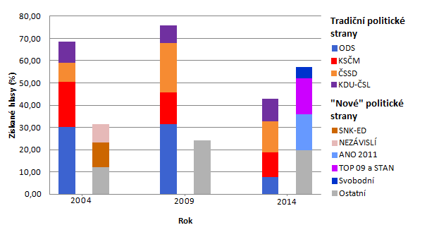

2.3. Mandáty

Každá volební strana, která získala v některých volbách do EP alespoň 5 % platných hlasů, postoupila do skrutinia - tj. mezi strany, mezi které se rozdělovaly mandáty. Strany ODS, KSČM, ČSSD a KDU-ČSL získaly mandát ve všech doposud konaných volbách. Nejúspěšnější z nich je ODS, která získala souhrnně 20 mandátů, byť v roce 2014 ODS ztratila 7 z 9 obhajovaných mandátů. Za ODS následovaly ČSSD a KSČM se shodným počtem 13 mandátů a KDU-ČSL se 7 mandáty. Zisk mandátů KSČM má mírně klesající tendenci, u KDU-ČSL vidíme poměrně rovnoměrné rozdělení mandátů v čase. Další volební strany byly úspěšné vždy jen v jednom roce voleb. Vývoj počtu získaných mandátů ve volbách do Evropského parlamentu prezentuje graf G 6.

G 6 Rozdělení mandátů mezi jednotlivé strany a skupiny stran

